移动商城APP委托开发方案
商城架构需求调研

文档编号： |  | 项目名称：
编 写： |  | 编写日期： | 2015.11.3
审 核： |  | 审核日期：
批 准： |  | 批准日期：

2015年11月3日
目 录
目录
第一章 概述 3
1.1 项目背景 3
第二章 建设目标、原则与内容 3
2.1 建设目标 3
2.2 系统使用者 4
2.3 系统整体架构 4
2.4 系统功能结构 5
第三章 需求规定 5
3.1 主要功能概述 5
第四章 界面和设计 7
第五章 工作流程和进度 8
5.1 开发部分工作量评估及报价（安卓APP） 8
5.2 项目预计投入人员 10
第六章 后期维护 10

- 概述
  - 项目背景
网络购物是互联网技术发展的一个趋势，通过网络，可以使客户足不出户的利用网络资源快捷方便的购物。
生活品网购是指消费者通过互联网方式向网站运营商购买生活品的行为，购买物品过程中下单环节通过互联网完成，这样将商家的商业活动的范围可以通过互联网无线扩大，并不仅限于网站，同时利用用户冲动性消费的特性扩大销售。
同时采用APP的营销形式，可以占领用户的手机，获取用户的数据并对数据加以分析，为日后的精准营销可以创造数据基础，占领用户手机，可以方便用户二次或多次访问，提高用户的重复转化率，APP电子商务是未来网络营销的新趋势，谁能占领用户手机，谁能获得更多精准用户的数据，谁能更好的做到重复转化，谁就能取得未来的主动权。
- 建设目标、原则与内容
  - 建设目标
1．搭建商品信息在移动终端展示平台，提高企业服务能力；
2．客户可以在网络实现订货，查看货品信息，商家可以提供更加快捷的服务，扩展业务线；
3．可以直观的，快捷的为客户提供商家的最新产品信息，等各类信息等；
4. 通过后台可以管理和收集目标客户的数据，方便日后二次营销；
5. 通过二维码、广告、搜索引擎推广等方式，引导目标客户安装本软件。
  - 系统使用者
- 广大网民
- 运营人员
- 系统管理员
  - 系统整体架构
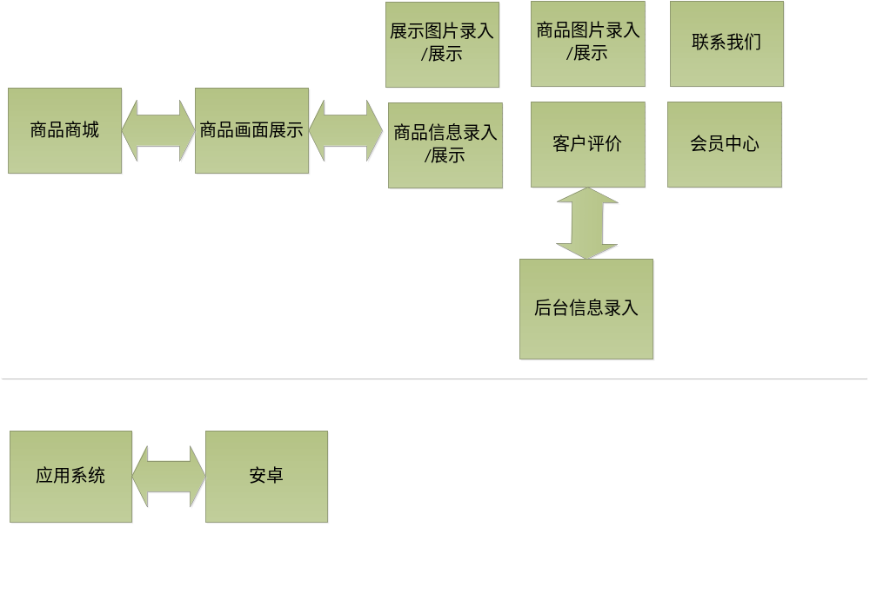

  - 系统功能结构
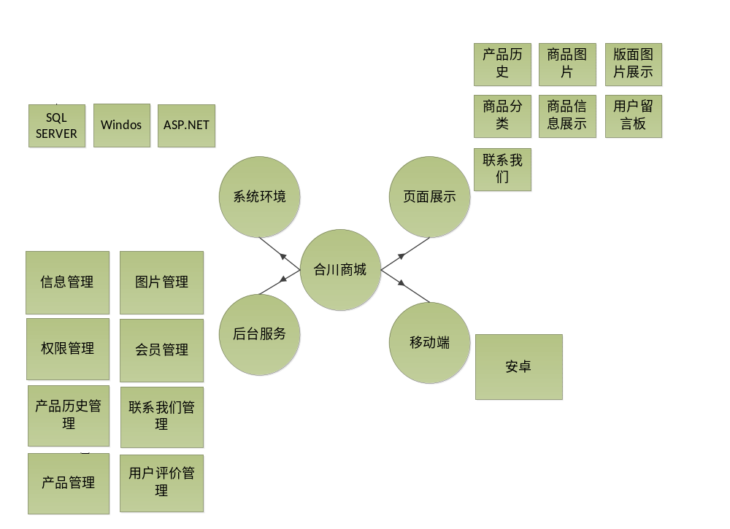

- 需求规定
  - 主要功能概述
3.1.1 功能概述
会员中心：注册，登陆，会员管理（增加、删除、更改、查询），会员统计功能（实现会员订购成交信息）。
购物车：添加商品，删除商品，计算价格，结账。
产品历史管理：产品历史管理（增加、删除、更改、查询），产品展示。
商品分类：商品类别管理（增加、删除、更改、查询），商品类别展示。
商品管理：商品管理（增加、删除、更改、查询），上传商品图片，删除商品图片，商品展示。
用户评价：用户评价管理（增加、删除、更改、查询）
审批管理：增加、删除、更改、查询、审批通过。Ps：审批用户评价
联系我们：增加、删除、更改、查询。
生活栏目：在线订餐、美食外卖、团购、二手房、二手车、房屋出租、车辆租赁、合川招聘、求职简历、同城相亲、鲜花配送、儿童玩具、生活超市、童装童鞋、时尚内衣、母婴用品、园艺植物、文具用品、家居日用、跳蚤市场、家政服务、商务信息、汽车服务、休闲娱乐、旅游酒店、电脑维修、教育培训、婚庆服务、医疗健康、票务卡券。
促销栏目：电脑城 生活超市 搜帛论坛 清仓打折 团购 搜帛信息网

- 界面和设计


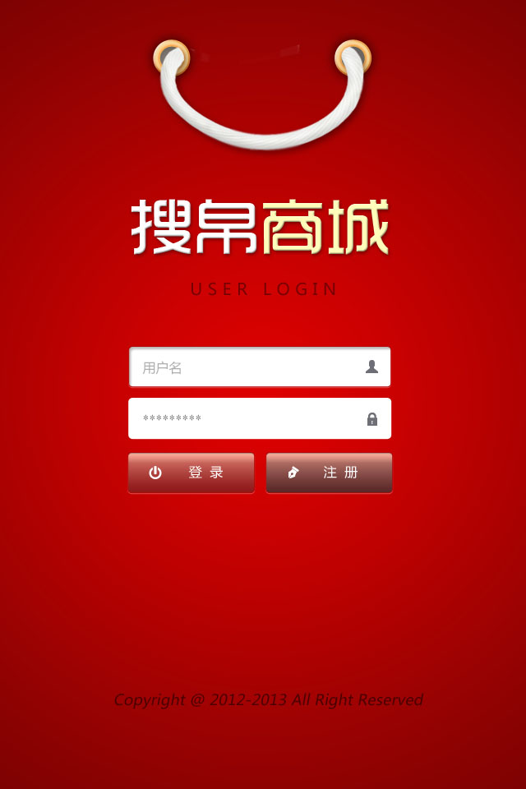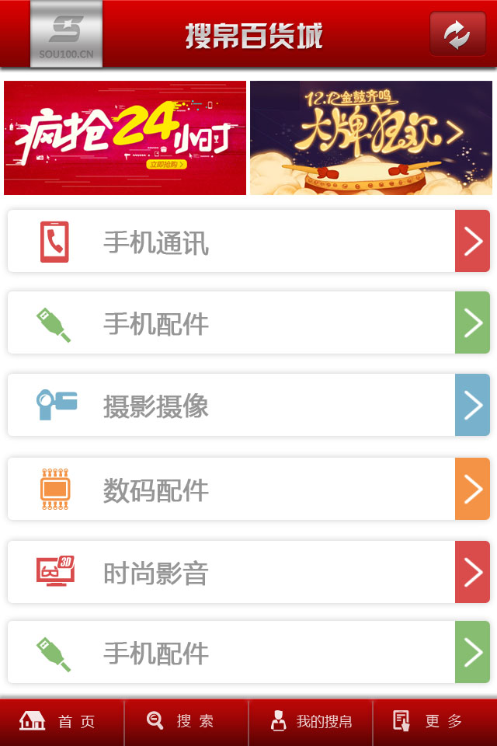
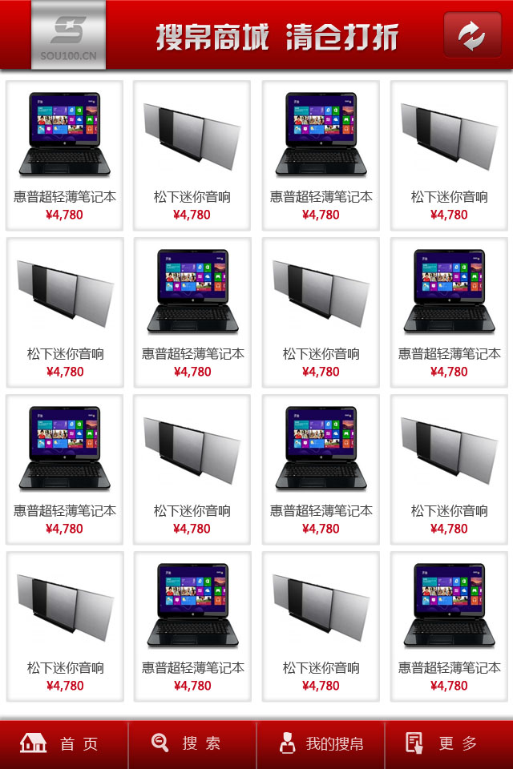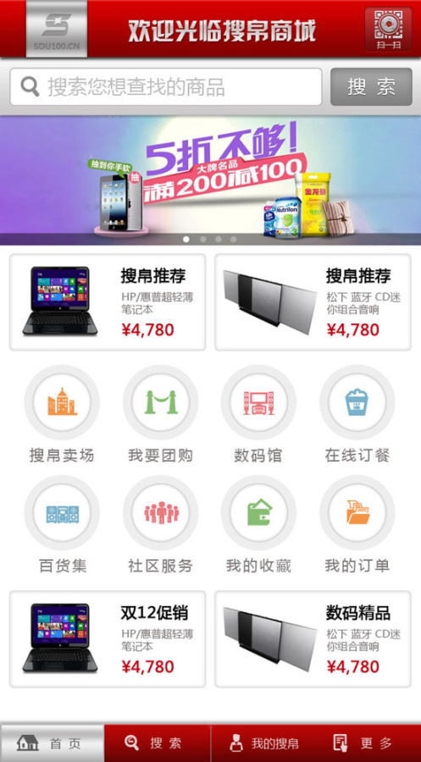

- 工作流程和进度
  - 开发部分工作量评估及报价（安卓APP）
序号 | 项目内容 | 模块 | 功能 | 人/日
1 | 需求 |  |  | 10
2 | 设计 | 接口及页面 |  | 40
4 | 详细设计及编码 | 首页 |  | 18
5 | 详细设计及编码 | 分类展示 | 会员中心 | 20
6 | 详细设计及编码 |  | 购物车 | 12
8 | 详细设计及编码 |  | 商品分类、商品信息 | 50
 | 详细设计及编码 |  | 订单管理 | 32
9 | 详细设计及编码 |  | 用户评价 | 10
10 | 详细设计及编码 |  | 联系我们 | 2
 | 详细设计及编码 | 生活栏目 |  | 30
 | 详细设计及编码 | 促销栏目 |  | 30
13 | 测试 |  |  | 20
 | 合计 |  |  | 274

*本项目APP总工时为274人日。
*APP总报价为 面谈（根据具体功能报价）

  - 项目预计投入人员
需求分析： 1人
产品设计： 2人
美工： 1人
开发人员： 6人
测试人员： 1人
- 后期维护
在需求确认后，我公司提供系统上线前所有问题修改，不包括功能变更，如后期有需求变更另议。
我公司提供一年免费的产品维护工作（从产品最终交付日起计算）。超过产品维护期后，可提供有偿服务形式。如自行进行二次开发，我们可以提供相关咨询。

